目录:

LED 流水灯 1
搭建项目流程 1
关联 Modelsim SE 仿真 5
按键检测 6
数码管秒表 6
UART 串口通信 7
MT9V011 摄像头以太网显示 8

LED 流水灯

开发板上面主要有5盏LED灯，但是一盏是电源指示灯。另外4盏是可以操作的灯，高电平点亮。

项目目的：
1. 搭建项目流程
2. 仿真流程
3. 程序运行
4. 程序固化

搭建项目流程

大致流程如下：
1. 启动 Quartus II，选择菜单 File -> New Project Wizard 设置项目名字;
2. 选择仿真软件和仿真语言，这里选择 Modelsim/verilog;
3. 设置 Dual-Purpose Pins;
4. 编译工程与管脚约束;
5. 生成可以在线调试，但是断电就消失的 sof 文件/生成掉电重启，也可以重新运行的jic文件;

启动 Quartus II，选择菜单 File -> New Project Wizard；
设置项目名字；
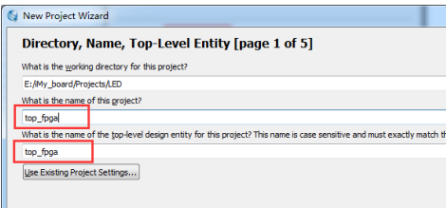
选择器件类型和型号：Cyclone IV E, EP4CE10F17C8
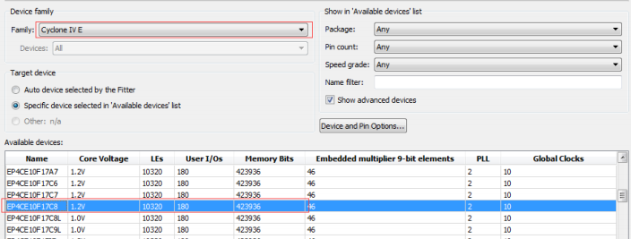
选择仿真软件和仿真语言，这里选择 Modelsim/verilog；
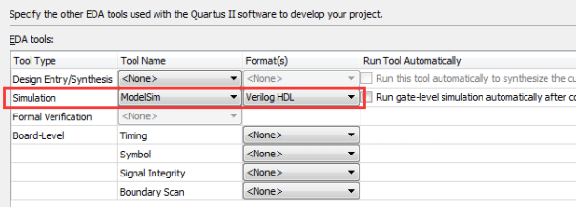
新建 top_fpga.v 文件，点击菜单 File -> New，选择 Verilog HDL File。代码最好保存在单独的文件夹内

设置 Dual-Purpose Pins；
选择"Device"
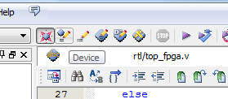

编译工程与管脚约束;
选择菜单 Assignment -> Pin Planner，添加管脚约束。这里没有添加管脚约束文件，而是直接在Pin Planner中做了手动添加。
对于一些用不到的配置，设置 Unused Pins 为输入三态；
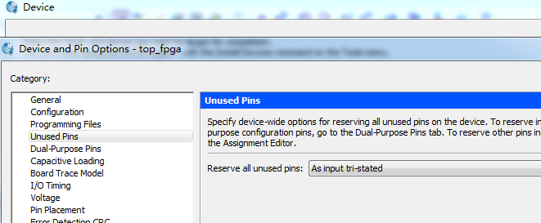

生成可以在线调试，但是断电就消失的 sof 文件；
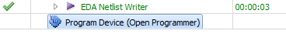
生成掉电重启，也可以重新运行的jic文件；
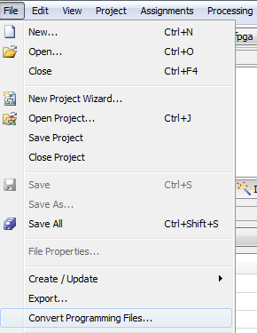

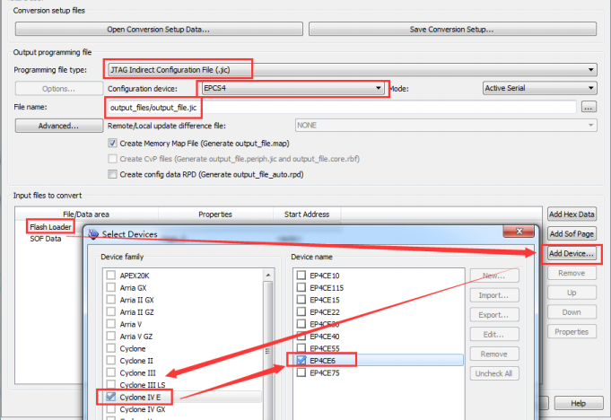

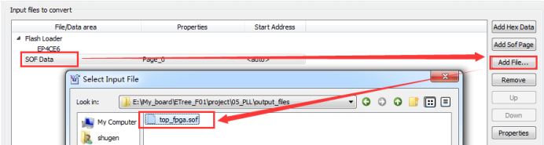
最后点击 Generate 生成 output.jic 文件。
下载方式和sof文件相差不大。

关联 Modelsim SE 仿真

打开 Quartus II 软件，点击 Tools | Options | General | EDA Tool Options | Modelsim，添加 Modelsim SE 的 win32 安装目录。
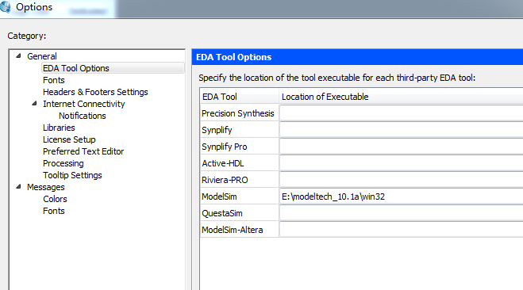

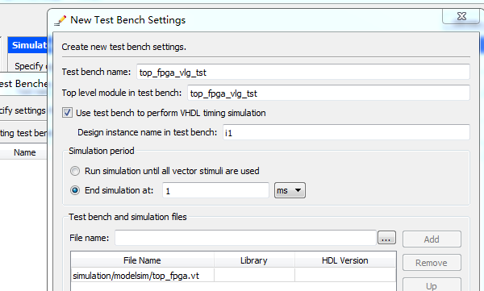

输入测试脚本的模块名" top_fpga_vlg_tst" ，"i1"是tb文件里面那个

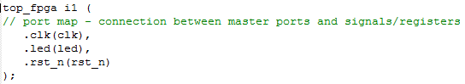

开始仿真：在仿真前，需要重新编译整个工程，编好后点击 Tools | Run Simulation Tool | RTL Simulation。

按键检测

实验目的：处理按键硬件问题。
按键往往有20ms的抖动。

数码管秒表

首先四个数码管，单个数码管有8个PIN需要配置。一共四个数码管。需要SM0，SM1，SM2，SM3 这几个不停的切换来显示数据
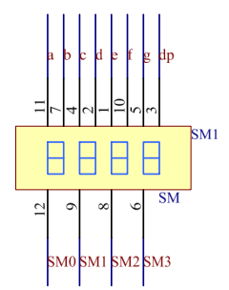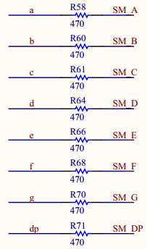
其中a-g,dp被判定为是"段选"。也就是8段PIN选哪一段。SM0-SM3属于"片选"。SM0-SM3这里需要一个三极管来放大/导通更大的电流。

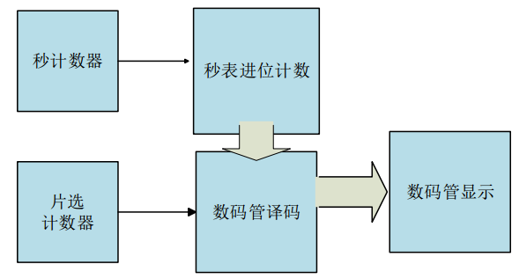

UART 串口通信

串口通信的概念非常简单，串口按位(bit)发送和接收字节，物理层只有一根通信线。物理层一根通信线标明，收发都是在一根线上的。
串口通信最重要的参数是比特率、数据位、停止位和奇偶校验。对于两个进行通信的端口，这些参数必须匹配。

这里可以使用SignalTapII来处理信号。嵌入到FPGA内部的，嵌入式逻辑分析仪。SignalTap 使用前，需要先综合再下载代码。所以和纯粹的仿真工具Modelsim不是一个。目的是检测实际输出信号。

彻底掌握Quartus——Signaltap篇
https://blog.csdn.net/k331922164/article/details/47623501

MT9V011 摄像头以太网显示

项目名：12_MT9V011_Ethernet

